FULLS ALUMNAT

La funció de reproducció : EM TROBO BE?

Full de treball 1


begbie.files.wordpress.com/2007/09/juno31.jpg

Imagina que ets una d’aquestes persones.
Què sento?
Quines sensacions tinc?

Full de treball 2
LES RESPONSABILITATS DINS L’EQUIP
(Responsabilitats acordades col·lectivament a la classe)
Coordinador /a :
- Planifica la feina
- Controla que la dinàmica que porta el grup sigui la correcta, per acabar la feina a temps.
- .Es preocupa de tenir-la a punt , pel dia/hora senyalada.
- .Després de revisat l'esborrany , per part del professorat, distribueix i assegura la seva correcció.
- Recorda als components del grup el temps que hi ha.
- Supervisa i lliura el treball del grup.

Secretari /a :
- Anota tots els acords i resultats que prengui i obtingui el grup.
- Revisa la llista de material que el grup utilitza a l'aula, o al laboratori abans i després de la sessió.
- Anota la bibliografia dels llibres que el grup està utilitzant.
- Ordena i revisa el treball en esborrany, assegurant que sigui entenedor estigui complert i no sigui repetitiu.
- Passa l'esborrany , ja revisat, al coordinador per tal de lliurar-lo al professor/a.
- Recull els treballs dels diferents components i els revisa, abans de lliurar-los .

Material:
- S'encarrega d'anar a buscar els llibres necessaris, al laboratori o a la biblioteca.
- S'encarrega d'aconseguir el material que el grup necessita a classe o bé al laboratori.
- Controla que tot el material usat a l'aula o al laboratori, incloses taules i tamborets, estiguin nets i ordenats en acabar la sessió.
- Retorna els llibres al lloc d'origen .

Portaveu del grup :
- És la persona encarregada d'anar a consultar /demanar llibres o materials a altres grups, quan en el seu grup no disposin d'una informació o material concret
- És la persona encarregada de rebre i intentar solucionar les demandes d'altres grups.
- En el cas de sorgir algun problema és l'encarregat de comunicar-ho al coordinador
- Demana al professor/a les còpies que els falten.
- Comunica al professor/a i a la resta de la classe els resultats obtinguts en el treball
Full de treball 3

REPARTICIÓ DE CÀRRECS EN EL GRUP

Classe: Grup:

Secretari/a:

Moderador:

Material:

Portaveu:

Data. . . . . . . . . . . . . . . .
Signatures:

Full de treball 4
QUINS CANVIS HI HA HAGUT DARRERAMENT EN EL MEU COS?
NOI | NOIA

Full de treball 5
Aquesta nit he tingut un somni humit, que ha passat dins el meu cos?
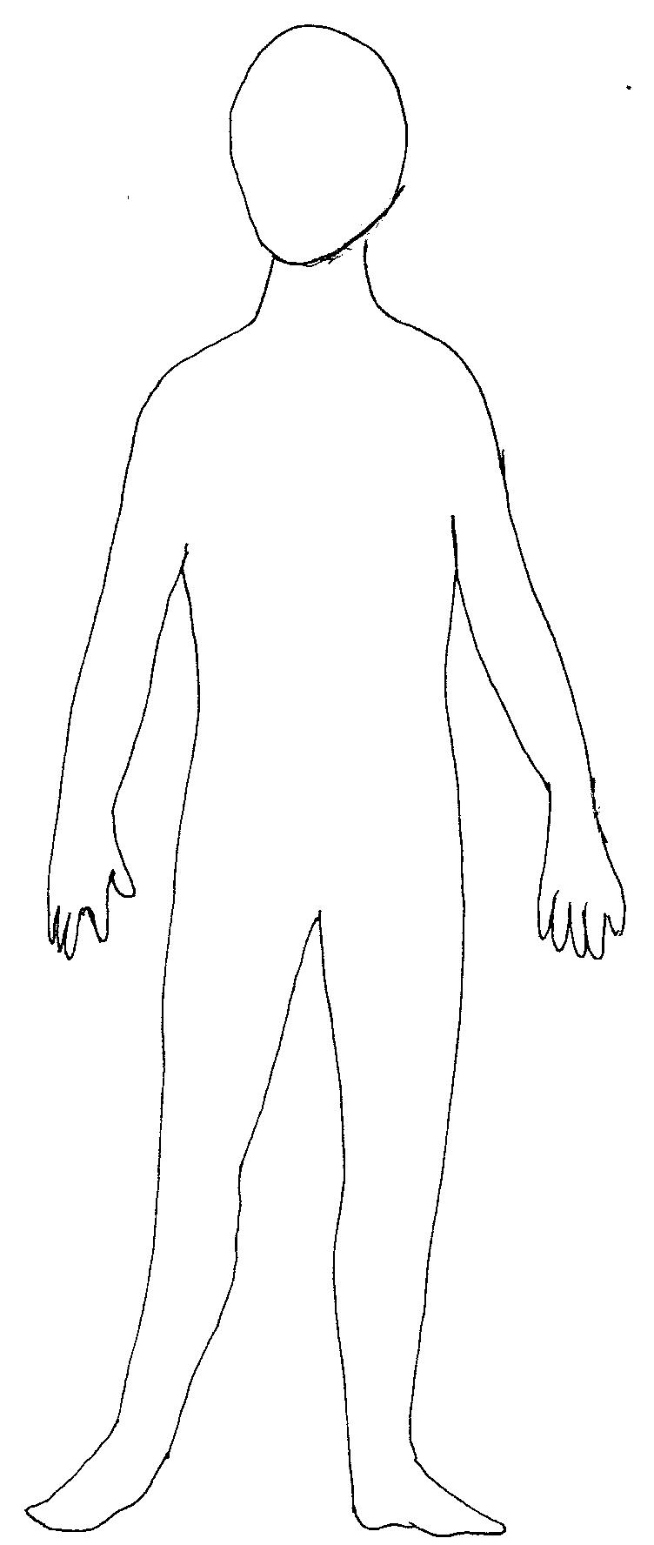
Full de treball 6 : Avui m’ha vingut la regla, que està passant dins el meu cos?

Full de treball 7
Nom................................................................

Tria l’opció que prefereixis:
- Imaginat que ets un pediatra i has d’explicar a una noia de la teva edat, que li ha vingut la regla i no sap que li està passant.
- Imaginat que ets un pediatra i li has d’explicar a un noi de la teva edat perquè li està canviant el seu cos.

Full de treball: 8

